本文档适用于现网交换机做链路汇聚的场景
适用型号：G33/G53系列 问题分类：功能设置
注意：
1.联网设置已完成；
参考拓扑图如下：
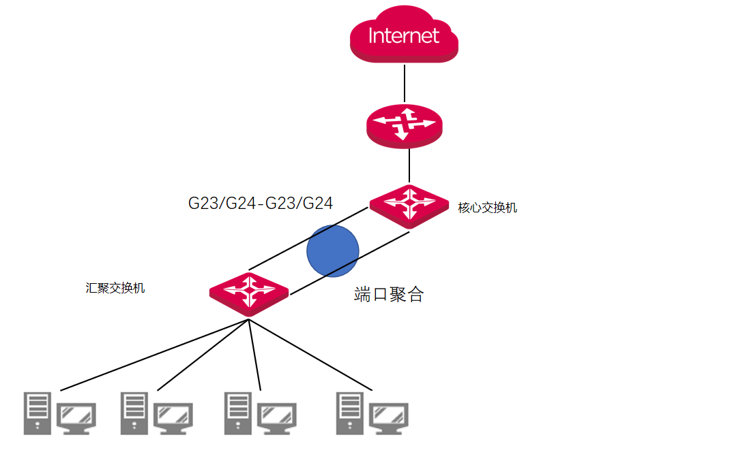
设置方法：
步骤1：设置第一台交换机的端口聚合
点击端口管理-端口汇聚-添加如下规则示
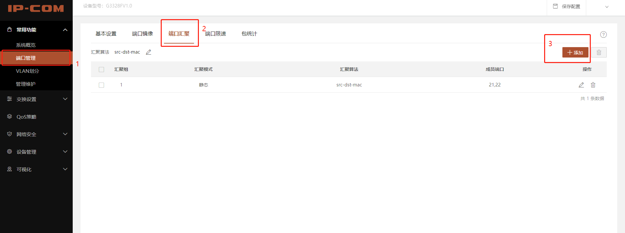

步骤2：配置汇聚组
- 填写对应组编号。
- 汇聚模式选择静态聚合。
- 选择需要聚合的端口。
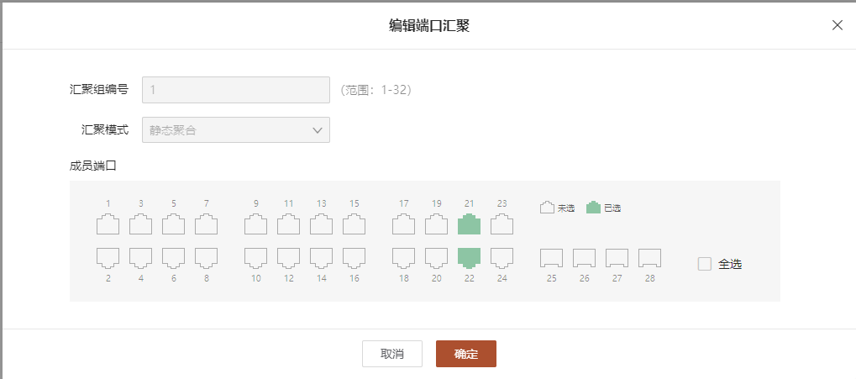

步骤3：按照相同步骤配置另一台交换机
步骤4：连接物理线路

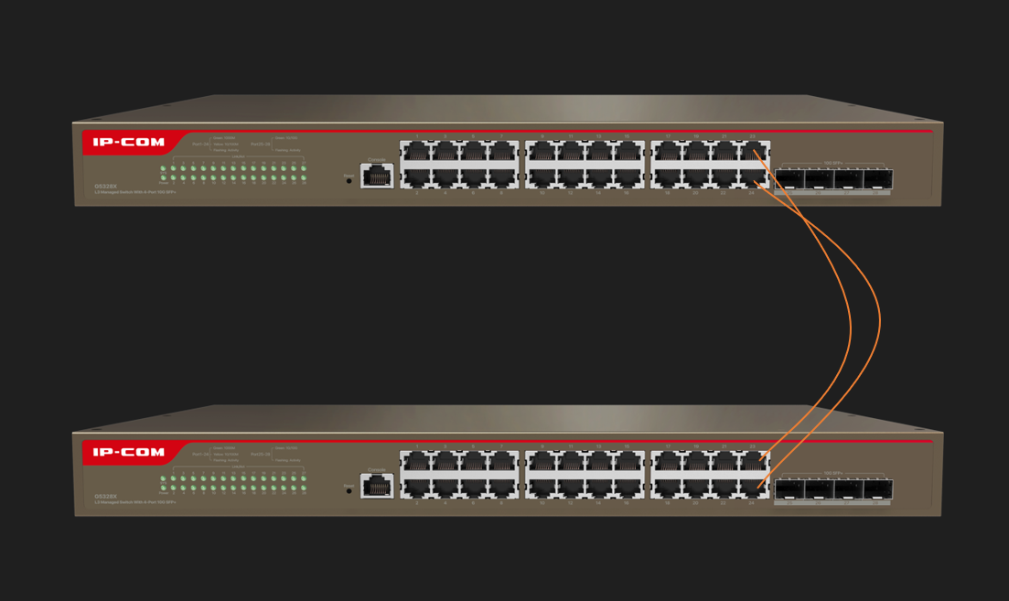

验收方式：
查看对应的汇聚组端口是否启动，可以用Iperf3 跑流查看链路带宽情况。

